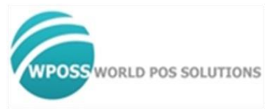

Prueba de ingreso POS

Versión: 5.0 Build: 20210116

WPOSS Cúcuta 2020

Fecha de la Prueba: _______________________

Nombre: _______________________

Institución Educativa: _______________________

Semestre Actual _______________________

Ciudad: _______________________

1. Se desea crear un decodificador en Android -JAVA, en la cual se recibirá una trama similar a esta

00c360000009990810202001000280001993001000000100003030

3632313733353532004441435455414c495a4143494f4e20415052

4f4241444120434f4e46494755524143494f4e205820475255504f

00514e417c35322e38372e39322e35347c383136397c307c4e417c

4e417c4e417c4e417c4e417c4e417c4e417c4e417c4e417c4e4100

3d4355505f454e474c4953485f383231302e677a2d364442373434

344145423134413542344439383637453243343343423344334233

334244323033370a

**La función de esto es saber que campos del bitmap se encuentran activos y saber los datos que vienen en la trama. Arrojando un dato similar a este.**

000 MsgType : "0810"

001 BitMap : "20 20 01 00 02 80 00 19"

003 ProcessingCode : "930010"

011 SystemTraceNo : "000001"

024 NII : "000"

039 ResponseCode : "00"

041 TerminalID : "62173552"

060 Field60 : "ACTUALIZACION APROBADA CONFIGURACION X GRUPO"

061 Field61 : "NA|52.87.92.54|8169|0|NA|NA|NA|NA|NA|NA|NA|NA|NA|NA"

064 MsgAuthCode : "00 3D 43 55 50 5F 45 4E"

Los campos del bitmap indican los campos activos, y la trama contienen esos datos.

